# TP Etude statique

# Winch 16

# Étude statique d’un winch à deux vitesses

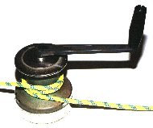

Nous allons étudier un winch légèrement différent du modèle qui permet de faire l’étude du frottement exponentiel. Celui-ci est définit par un plan d’ensemble comportant 4 coupes et la vue de la pièce 18 seule. De plus nous disposons du modèle Solidworks de ce mécanisme pour vous aider à saisir la géométrie.

## Mise en situation



Les winches (anglicisme utilisé dans la marine de plaisance pour le cabestan, ou treuil à axe vertical) sont des équipements qui se trouvent sur les ponts ou les mats de voiliers. Ils font partis de l’accastillage de ces engins. Ils permettent d’agir sur les drisses et les écoutes fixées sur les voiles (ce sont des cordages permettant de hisser, d’étarquer – i.e. tendre – ou de border les voiles).



La pression qui s’exerce sur une voile est due à l’action du vent. Cette dernière peut devenir très importante, ce qui empêche, par exemple, une personne de l’équipage de tendre la voile en tirant directement sur une écoute. Les efforts aérodynamiques dépendent, entre autres, de la surface de la voile et de la vitesse du vent. Il est donc impératif de disposer sur le voilier d’un appareillage spécifique permettant de diminuer la force exercée par l’équipier : c’est le rôle dévolu au winch.



Normalement, un équipier enroule plusieurs fois le cordage autour du winch, puis il actionne une manivelle engagée dans une gorge (carrée ou cannelée) dans un sens ou dans l’autre (winch à deux vitesses) tout en maintenant dans l’autre main l’extrémité libre du cordage. L’effort exercé par cette main est alors notablement réduit. Après réglage de la voile, le cordage est immobilisé soit par un taquet coinceur indépendant du winch, soit par un dispositif installé sur le winch (le self tailer) qui permet de bloquer le brin mou du cordage.

**Description fonctionnelle :**

Diagramme de cas d’utilisation :

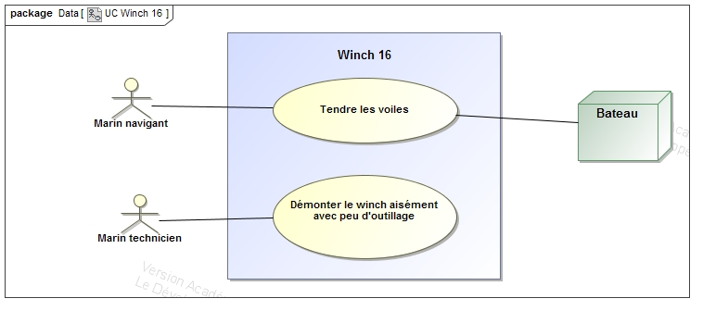

**Extrait du cahier des charges :**

|  |  |  |  |
| --- | --- | --- | --- |
| Exigence | Critère | Niveaux | Flexibilité |
| Id1 | Permettre au marin d’exercer une action mécanique sur une écoute avec une force moindre sur la manivelle. | 700 N pour la voile  50N sur la manivelle | 10 N |
| Id 1.1 Tirer l’écoute sans glissement | 700 N pour la voile  40 N pour le marin |  |
| Id 1.2 Adapter la puissance fournie par le matin au besoin évolutif pendant la manœuvre | Deux rapports de réduction :   * Prise directe, * Rapport > 2. | 1% |
| Id2 | Garantir une liaison encastrement entre le winch et le voilier | Aucune modification sur le voilier |  |
| Id3 | Être en harmonie avec l’ensemble des équipements du bateau | Encombrement minimal,  Fixation sur coque ou mât. |  |
| Id4 | Résister au milieu marin | Aucune corrosion pendant 15 ans |  |
| Id5 | Permettre un démontage rapide et aisé | Avec peu ou pas d’outillage |  |

## Frottement exponentiel

Sur un système comme un winch ou plus généralement sur les systèmes poulie/courroie on transmet une force par l’intermédiaire du frottement d’un lien flexible sur une pièce de forme cylindrique. On désire étudier l’évolution de la tension dans le lien pour déterminer quel est le couple transmissible par ce genre de système.

## Modèle d’étude statique du frottement du tambour sur la corde :

Vue de dessus du winch avec une corde enroulée sur un angle α :

T(0) : Tension du brin mou

T(α) : Tension du brin tendu

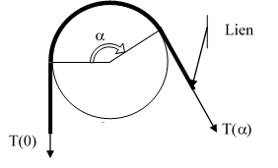

Isolons un tronc de corde de longueur infinitésimale :

Ce tronc est soumis à trois forces :

La force du tronc de corde suivant côté brin mou : (dont la norme est notée T),

La force du tronc de corde suivant côté brin tendu : (dont la norme est T + dT),

La force du tambour du winch :

On a

et

On fait les hypothèses suivantes :

1. On est à la limite du glissement.
2. Le coefficient de d’adhérence vaut f0 en tout point de contact.
3. La tension du lien est modélisée par une force de norme T(θ) orthogonale à la section du lien.
4. La masse du lien est considérée comme négligeable.

On note dF la résultante de l’action mécanique de contact du tambour sur l’élément de corde de longueur R.dθ ; dFN sa composante normale dFT sa composante tangentielle.

La tension du lien est modélisée par une force de norme T(θ) orthogonale à la section du lien.

### On isole un élément de corde de longueur R.dθ.

### - Effectuez le bilan des actions mécaniques extérieures s’exerçant sur cet élément de corde.

### - Ecrivez le théorème de la résultante statique d’un élément de corde.

- Projetez cette relation vectorielle sur les directions et

- Linéarisez à l’ordre 1 (on néglige les éléments d’ordre 2).

- Isolez dFN dans une équation, isolez dFT dans l’autre équation, puis faites le rapport entre les deux équations. A la limite de l’adhérence, que peut-on dire du rapport ?

- Placez l’élément d’accroissement de tension dT dans un membre de la relation obtenue, l’élément d’accroissement d’angle d’enroulement dѲ dans l’autre membre.

### - Intégrez cette équation pour déterminer la relation globale entre T(0) et T(α).

On en déduit la relation appelée frottement exponentiel :

*Pour plus de commodité T(α) sera noté T (tension du brin tendu), et T(0) sera noté t (tension du brin mou, c’est-à-dire le moins tendu).*

## Expérimentation

T

t

Poids à adapter

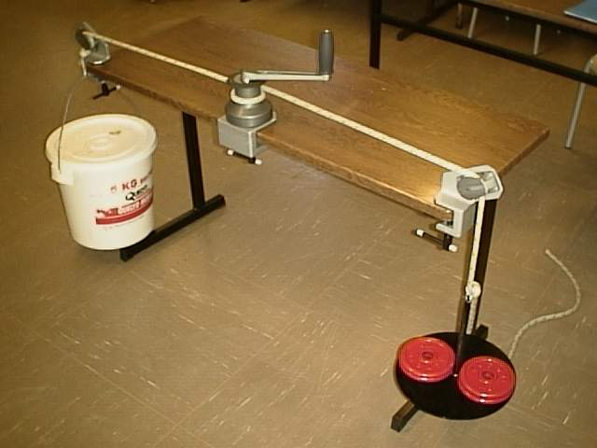Montage pour n entier.

Montage pour n = 0.5, 1.5, 2.5 tour.

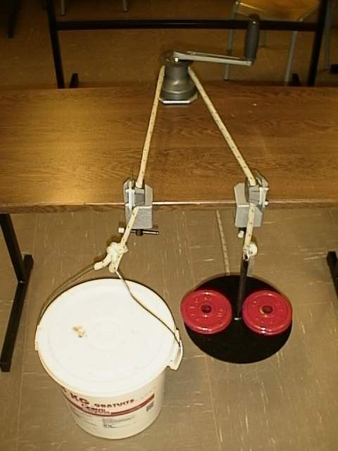

**Premier protocole expérimental :**

Pour un enroulement fixé de n tours, on va déterminer expérimentalement les valeurs de t permettant l’équilibre limite pour une charge de T, puis on fait varier la charge T sur le brin tendu.

* A partir de la relation de frottement exponentiel, déterminez l’expression du facteur d’adhérence f0 en fonction de α, T et t.
* Mettez en œuvre le protocole expérimental afin de reproduire et compléter sur votre compte-rendu les tableaux ci-dessous.
* Quels éléments sont à préciser pour mieux définir le protocole expérimental ?

On fera comme approximation pour l’accélération de la pesanteur : g = 10m.s-2

Pour α=2π

|  |  |  |  |  |
| --- | --- | --- | --- | --- |
| T (N) | 250 | 300 | 350 | 400 |
| t |  |  |  |  |
| (1/2π).Ln(T/t) |  |  |  |  |

**Pour α=4π**

|  |  |  |  |  |
| --- | --- | --- | --- | --- |
| T (N) | 250 | 300 | 350 | 400 |
| t |  |  |  |  |
| (1/4π).Ln(T/t) |  |  |  |  |

Déduisez une valeur du coefficient d’adhérence f0 de la corde avec le tambour du winch.

**Deuxième protocole expérimental :**

Pour une charge T fixée de 250 N (on placera une masse de 25 kg), on cherche désormais à déterminer expérimentalement les valeurs de t permettant l’équilibre (limite de l’équilibre) pour différentes valeurs de n (nombre de tours). On déduit ensuite une valeur du coefficient d’adhérence.

Mettez en œuvre une expérimentation afin de reproduire et compléter le tableau ci-dessous.

Pour remplir la ligne « Facteur d’adhérence f0 », déterminez tout d’abord l’expression de f0 en fonction de n, T et t.

|  |  |  |  |  |  |  |
| --- | --- | --- | --- | --- | --- | --- |
| Nombre de tours (n) | 1 | 2 | 3 | 0,5 | 1,5 | 2,5 |
| t |  |  |  |  |  |  |
| ln(t) |  |  |  |  |  |  |
| Facteur d’adhérence f0 |  |  |  |  |  |  |

Déterminer une valeur du coefficient d’adhérence f0.

## Conclusion – Validité du modèle

Comparez les résultats expérimentaux et la courbe obtenue avec la modélisation, concluez quant à la validité du modèle du frottement exponentiel.

Pour l’expérience pour laquelle on fait varier l’angle d’enroulement entre 0,5 et 3 tours :

Avec un script en langage python, vous tracerez sur le même graphique la courbe expérimentale et celle du modèle donnant la tension du brin mou t en fonction de l’angle d’enroulement α, ce pour une tension de brin tendu T = 250 N.

Toujours avec un script python, tracez un graphe donnant en ordonnée les valeurs des coefficients d’adhérence en fonction de l’angle d’enroulement. Sur ce même graphe, tracez la droite d’ordonnée égale à la valeur moyenne du coefficient d’adhérence.

Pour les expériences pour laquelle on fait varier la tension en brin tendu de 250 à 400N :

Avec un script en langage python, vous tracerez sur le même graphique la courbe expérimentale et celle du modèle donnant la tension du brin mou t en fonction de de la tension de brin tendu T (valeurs de T : 250, 300, 350, 400N), pour un tour d’enroulement.

Toujours pour un angle d’enroulement d’un tour, avec un script python, tracez un graphe donnant en ordonnée les valeurs des coefficients d’adhérence en fonction de la tension en brin tendu (250, 300, 350, 400N). Sur ce même graphe, tracez la droite d’ordonnée égale à la valeur moyenne du coefficient d’adhérence.

Puis faites de même avec les valeurs mesurées pour deux tours d’enroulement.

Comparez la valeur expérimentale du coefficient d’adhérence obtenue pour un tour et pour deux tours d’enroulement.

Quelles peuvent être les causes d’erreurs au niveau expérimental et les approximations éventuellement non pertinentes faîtes pour la mise en place du modèle ?